1. Необходимо исправить КОРЗИНУ   
     
   Выбран способ доставки: Новая почта - по адресу. Когда вводишь адрес - все равно просит заполнить отделение Новой почты.   
   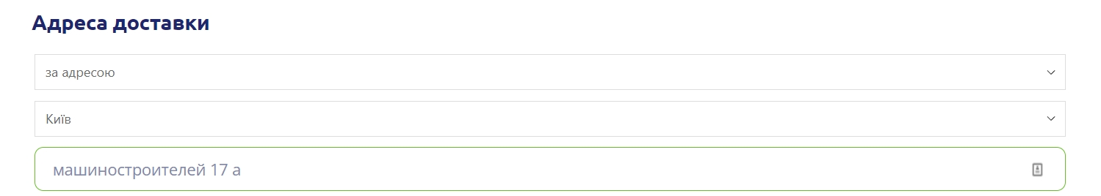  
     
   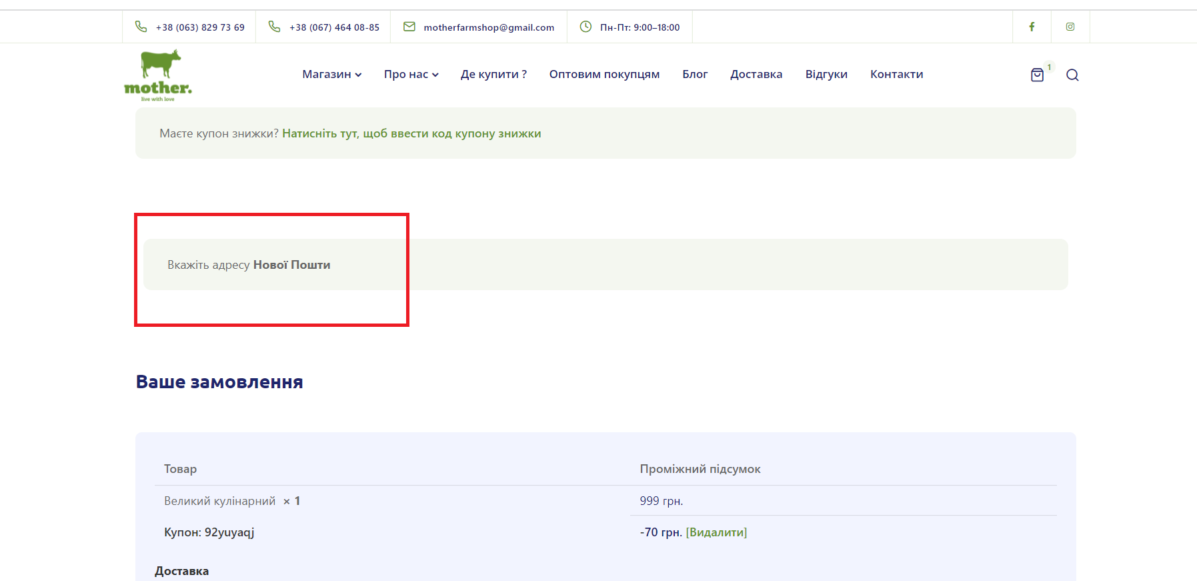
2. Изменить на **Щойно переглянуті (это недавно просмотренные товары, покажите также пожалуйста где это менять)   
   Сейчас написано так:**

1. ***Страничка после оформления и оплаты заказа должна выглядеть по-другому:***

Дякуємо, Ваше замовлення прийнято

Ми зв'яжемось з Вами найближчим часом 💚  
  
а не так, как здесь:

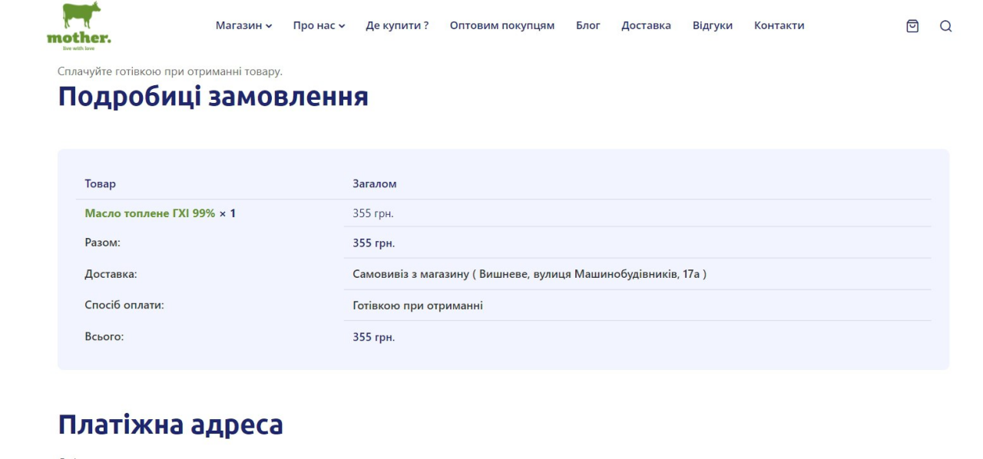

1. **По категориям на главной страничке:**1) Добавить категорию: Спеції (после категории “Олія”)   
   Ниже идут: Злаки та бобові / Солодощі/ Напої (Чай, кава, сік)   
     
   * Горіхи та сухофрукти (скрыть вообще везде!!)
2. В каталоге и в менюшке как добавлять и менять местами категории?   
   В менюшку нужно сейчас добавить категорию: Спеції   
     
   Также в менюшку и в фильтр нужно добавить: Акційні товари   
   Набори
3. Сортировка (справа) - сбой (ниже на скрине)   
   И в ней неверно указаны пункты, указать:   
   за популярністю;   
   за новинками;

за ціною: від нижчої до вищої;   
за ціною: від вищої до нижчої.

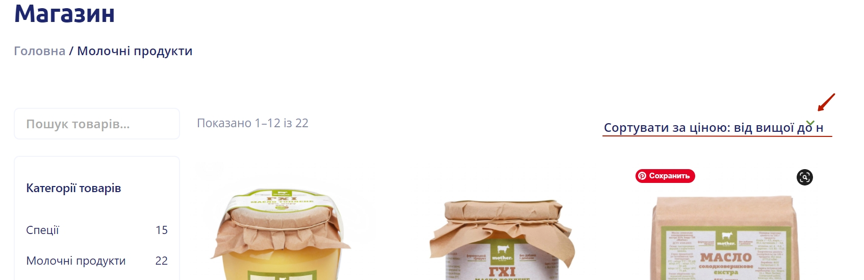

**Слева, где меню с категориями товаров, можно ли сделать как-то более понятно?   
Чтобы главная категория была выделена жирным к примеру, а остальные обычным цветом.   
  
и тоже сбой есть ( ниже)   
  
  
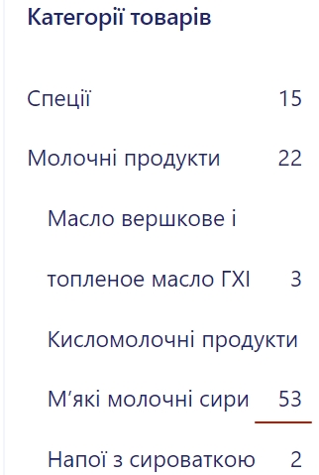**

**На самом деле сыров не 53 , а должно быть так:   
Кисломолочні продукти (5)   
М’які молочні сири (3)   
  
И как мне тут поменять категории (названия их, расположение)?   
  
  
  
7. В меню вверху оставить:   
Магазин   
Про нас   
Де купити?   
Блог   
Відгуки   
  
  
Остальное пусть тоже остается в футере.   
  
Покажите мне тоже пожалуйста, как это менять.**